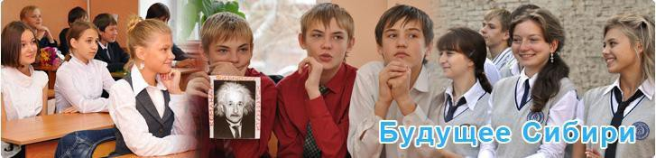

ОТКРЫТАЯ МЕЖВУЗОВСКАЯ ОЛИМПИАДА ШКОЛЬНИКОВ
«БУДУЩЕЕ СИБИРИ»
Анкета участника
1 | Фамилия, имя, отчество
2 | Дата рождения | Число Месяц Год рождения
3 | Документ, удостоверяющий личность | Наименование:
Серия: ______________
Номер: ____________________
Дата выдачи ____________________
 |  | Кем выдан:
4 | Домашний адрес (полный, с указанием индекса)
5 | Контактные телефоны
6 | E - mail
7 | Полное наименование образовательного учреждения, в котором Вы обучаетесь
8 | Класс
9 | Имеете ли Вы инвалидность (да/нет)
10 | Относитесь ли Вы к категории лиц из числа сирот или оставшихся без попечения родителей?
11 | Секция олимпиады
12 | Источник информации об олимпиаде  (откуда узнали про нас)

Справки по телефону: 8 (383) 363 40 37

